ROTEIRO DE ATIVIDADES
CENTRO MUNICIPAL DE EDUCAÇÃO INFANTIL ZILDA ARNS

PROFESSOR: NUBIA PEREIRA DE MORAIS

TURMA: INFANTIL III H e J CRIANÇAS BEM PEQUENAS (3 ANOS)
PERÍODO DE REALIZAÇÃO: 28 DE SETEMBRO A 09 DE OUTUBRO DE 2020
Família e crianças
Seguimos realizando nossas atividades remotas, desse modo conseguiremos desenvolver diversas habilidades. Lembrem-se que a parceria da escola x família é fundamental para que o aprendizado aconteça de maneira significativa.
Conto com a participação de todos.
Att: Professora Nubia
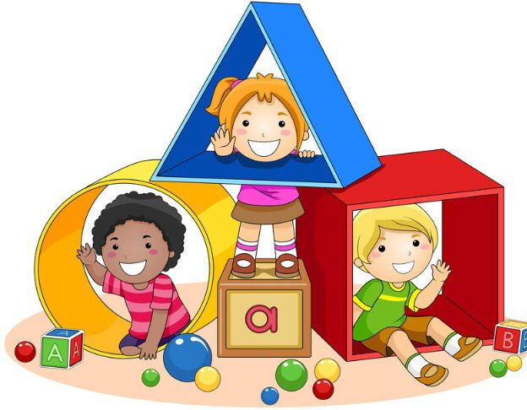

O QUE VOCÊ VAI  ESTUDAR: | SABERES E CONHECIMENTOS:  - Próprio corpo e suas possibilidades motoras, sensoriais e expressivas.  - Coordenação motora ampla: equilíbrio, destreza e postura corporal.  - Orientação espacial.  - Esquema corporal.  - Noções espaciais: dentro, fora, perto, longe, embaixo, em cima, de um lado, do outro, esquerda, direita, frente, atrás etc.
PARA QUE  VAMOS  ESTUDAR  ESSES  CONTEÚDOS? | CAMPO DE EXPERIÊNCIA: O EU O OUTRO E NÓS:  (EI02EO02) Demonstrar imagem positiva de si e confiança em sua capacidade para enfrentar dificuldades e desafios.  - Perceber características e possibilidades corporais na conquista de objetivos simples.  CORPO, GESTOS E MOVIMENTOS:  (EI02CG02) Deslocar seu corpo no espaço, orientando-se por noções como em frente, atrás, no alto, embaixo, dentro, fora etc., ao se envolver em brincadeiras e atividades de diferentes naturezas.  - Participar de situações que envolvam comandos: dentro, fora, perto, longe, em cima, embaixo, ao lado, à frente, atrás, no alto, embaixo.
COMO VAMOS  ESTUDAR OS  CONTEÚDOS? | SEGUNDA-FEIRA 28/09/2020  CORRIDA DE UMA PERNA SÓ  A corrida de uma perna só é uma das melhores atividades psicomotoras para cuidar do equilíbrio, velocidade e coordenação motora. O pai ou responsável deve montar um ponto de partida e chegada em um espaço. Nisso, a criança fica posicionada, o mesmo deve sair pulando com um pé só até a chegada quando receberem o sinal. A criança não deverá colocar o outro pé no chão.  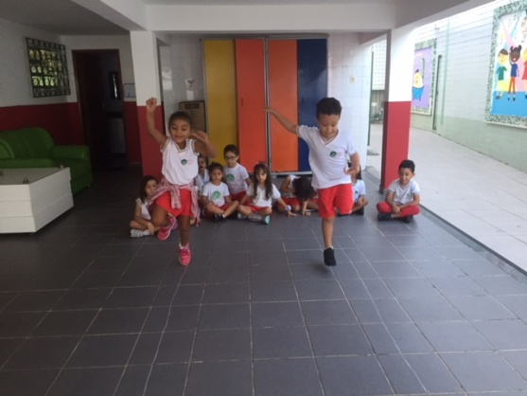
O QUE VOCÊ VAI  ESTUDAR: | SABERES E CONHECIMENTOS:  - Interpretação e compreensão de textos.  - Fatos da história narrada.  - Plantas, suas características e habitat.
PARA QUE  VAMOS  ESTUDAR  ESSES  CONTEÚDOS? | CAMPO DE EXPERIÊNCIA: ESCUTA, FALA, PENSAMENTO E IMAGINAÇÃO  (EI02EF01) Dialogar com crianças e adultos, expressando seus desejos, necessidades, sentimentos e opiniões.  - Nomear objetos, pessoas, fotografias, gravuras.  - Expressar ideias e sentimentos respondendo e formulando perguntas, comunicando suas experiências, descrevendo lugares, pessoas e objetos com mediação para a organização do pensamento.  - Participar de variadas situações de comunicação utilizando diversas linguagens.  - Ampliar seu vocabulário por meio de músicas, narrativas, poemas, histórias, contos, parlendas, conversas e brincadeiras para desenvolver sua capacidade de comunicação.  (EI02EF04) Formular e responder perguntas sobre fatos da história narrada, identificando cenários, personagens e principais acontecimentos.  - Reconhecer cenários de diferentes histórias.  ● Identificar personagens e/ou cenários e descrever suas características.  - Oralizar sobre fatos e acontecimentos da história ouvida. ● Ordenar partes do texto segundo a seqüência da história  - Ordenar partes do texto segundo a seqüência da história apoiado por ilustrações.  ESPAÇO, TEMPOS, QUANTIDADES, RELAÇÕES E TRANSFORMAÇÕES:  (EI02ET03) Compartilhar, com outras crianças, situações de cuidado de plantas e animais nos espaços da instituição e fora dela.  - Participar de experiências coletivas nas quais a curiosidade sobre as plantas e os animais seja instigada.  - Participar de situações de cuidado com o meio ambiente, preservação de plantas.
COMO VAMOS  ESTUDAR OS  CONTEÚDOS? | 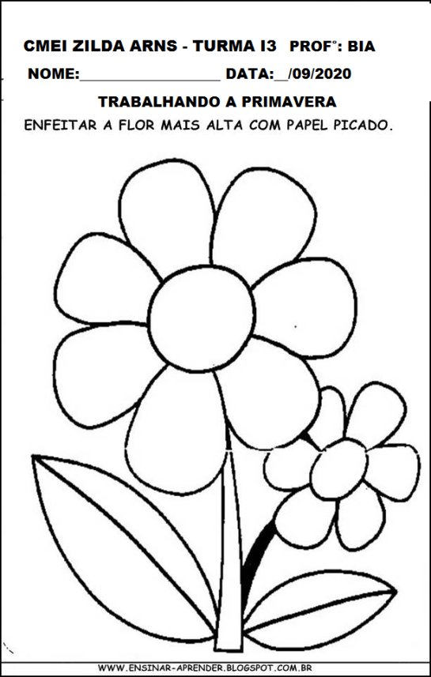  TERÇA-FEIRA 29/09/2020  INICIO DA PRIMAVERA – HISTÓRIA  MÚSICA PRIMAVERA  ATIVIDADE- FLORIR O JARDIM COM CAPRICHO E MUITA CRIATIVIDADE.  https://www.youtube.com/watch?v=aqmzWHOhUQo
O QUE VOCÊ VAI  ESTUDAR: | SABERES E CONHECIMENTOS:  - Coordenação motora ampla: equilíbrio, destreza e postura corporal.  - Seu corpo, suas possibilidades motoras, sensoriais e expressivas.  - Orientação espacial.  - Esquema corporal.  - Noções espaciais: dentro, fora, perto, longe, embaixo, em cima, de um lado, do outro, esquerda, direita, frente, atrás etc.
PARA QUE  VAMOS  ESTUDAR ESSES  CONTEÚDOS? | CAMPO DE EXPERIÊNCIA: CORPO, GESTOS E MOVIMENTOS:  Deslocar seu corpo no espaço, orientando-se por noções como em frente, atrás, no alto, embaixo, dentro, fora etc., ao se envolver em brincadeiras e atividades de diferentes naturezas.  - Participar de situações que envolvam comandos: dentro, fora, perto, longe, em cima, embaixo, ao lado, à frente, atrás, no alto, embaixo.  - Participar de situações identificando a localização de objetos: à frente, atrás, no alto, embaixo, dentro, fora etc.  - Chutar, pegar, mover e transportar objetos orientando-se por noções espaciais.
COMO VAMOS  ESTUDAR OS  CONTEÚDOS? | QUARTA-FEIRA 30/09/2020  PEGA-PEGA  Pega-pega é um jogo da infância de muitos adultos, mas ainda bastante vigente entre crianças. Vamos aproveitar que estamos em casa e brincar junto com os nossos familiares um começa a ser o pegador, fazendo com que os outros devam fugir dele. Assim que ele alcançar e tocar com a mão em outra pessoa da família, o que foi tocado deverá se tornar o novo pegador.  Para que a brincadeira não fique monótona, pode utilizar uma versão dela mais cooperativa. Primeiro, o pegador assim que tocar outra pessoa, esta deverá também se tornar um pegador com ele.  Ou ainda, a criança ou a pessoa da família que for pega deverá dar a mão ao pegador e ajudá-lo sem soltá-la, formando uma corrente onde apenas quem tem mão livre pode pegar os outros. Quem for à última a ser pega vence o jogo.  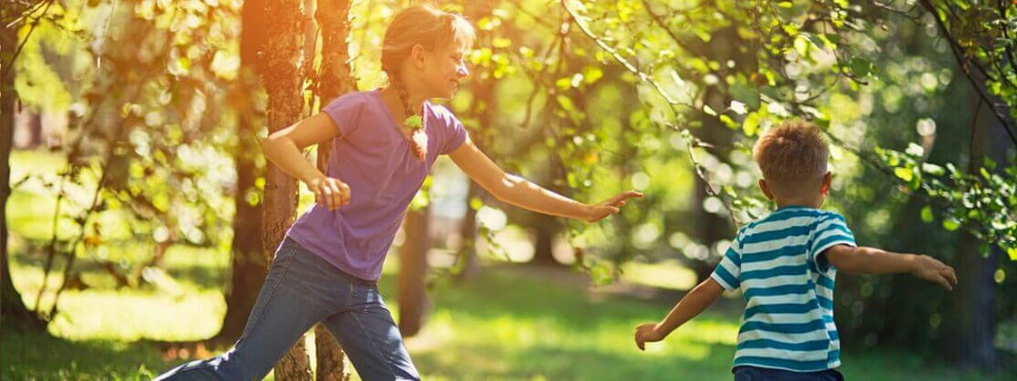
O QUE VOCÊ VAI  ESTUDAR: | SABERES E CONHECIMENTOS:  - Observação.  - Plantas, suas características e habitat.  - Audição e atenção ao ouvir histórias.
PARA QUE  VAMOS  ESTUDAR ESSES  CONTEÚDOS? | CAMPO DE EXPERIÊNCIA: ESPAÇO, TEMPOS, QUANTIDADES, RELAÇÕES E TRANSFORMAÇÕES;  (EI02ET03) Compartilhar, com outras crianças, situações de cuidado de plantas e animais nos espaços da instituição e fora dela.  - Participar de experiências coletivas nas quais a curiosidade sobre as plantas e os animais seja instigada.  - Participar de experiências coletivas nas quais a curiosidade sobre as plantas e os animais seja instigada.  - Participar de situações de cuidado com o meio ambiente, preservação de plantas, cuidado com animais, separação de lixo, economia de água e outros.  ESCUTA, FALA, PENSAMENTO E IMAGINAÇÃO:  (EI02EF04) Formular e responder perguntas sobre fatos da história narrada, identificando cenários, personagens e principais acontecimentos.  - Reconhecer cenários de diferentes histórias. ● Identificar personagens e/ou cenários e descrever suas características.  - Oralizar sobre fatos e acontecimentos da história ouvida. ● Ordenar partes do texto segundo a sequencia da história  - Ordenar partes do texto segundo a sequencia da história apoiado por ilustrações.
COMO VAMOS  ESTUDAR OS  CONTEÚDOS? | QUINTA-FEIRA 01/10/2020  HISTÓRIA CANTADA CHEGOU A PRIMAVERA  Chegou a primavera Mas que dia feliz Chegou a primavera Mas que dia feliz Eu abro a janela e vejo meu jardim As flores vão surgindo E sorrindo para mim Apareceu a margarida olé olá E a flor do campo tão querida olê olá E quando o sol surgiu O girassol sorriu e pôs-se a cantar Chegou a primavera Mas que dia feliz Eu abro a janela E vejo meu jardim As flores vão surgindo E sorrindo para mim Chegou a primavera Chegou a primavera Chegou a primavera Mas que dia feliz  Esta música composta pela Aline Camera é feita especialmente para a estação da primavera. Onde ela cita na música o girassol e a margarida. É uma ótima música para ser tocada também em salas de aula, para fins educacionais e recreativos.  ATIVIDADE IMPRESSA  https://www.youtube.com/watch?v=mJzn9ImgmFM
O QUE VOCÊ VAI  ESTUDAR: | SABERES E CONHECIMENTOS:  - Regras de jogos e brincadeiras.  - Atributos físicos e função social dos objetos.  - Elementos da linguagem visual: texturas, cores, superfícies, volumes, espaços, formas etc.  - Órgãos do sentido e sensações.  - Identificação nominal.  - Observação e experimentação.
PARA QUE  VAMOS  ESTUDAR ESSES  CONTEÚDOS? | CAMPO DE EXPERIÊNCIA: CORPO, GESTOS E MOVIMENTOS  (EI02CG01) Apropriar-se de gestos e movimentos de sua cultura no cuidado de si e nos jogos e brincadeiras.  - Explorar o próprio corpo na perspectiva de conhecê-lo.  - Vivenciar brincadeiras de esquema corporal e expressão utilizando as diferentes linguagens.  (EI02CG02) Deslocar seu corpo no espaço, orientando-se por noções como em frente, atrás, no alto, embaixo, dentro, fora etc., ao se envolver em brincadeiras e atividades de diferentes naturezas.  - Participar de situações que envolvam comandos: dentro, fora, perto, longe, em cima, embaixo, ao lado, à frente, atrás, no alto, embaixo.  - Participar de situações identificando a localização de objetos: à frente, atrás, no alto, embaixo, dentro, fora etc.
COMO VAMOS  ESTUDAR OS  CONTEÚDOS? | SEXTA-FEIRA 02/10/2020  SACO MISTERIOSO  Essa é uma atividade simples e uma das favoritas das crianças. Consiste em colocar objetos dentro de um saco e deixar que a criança tente identificá-los através do toque.  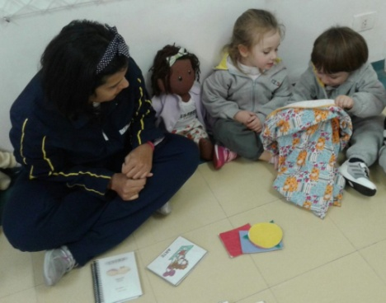
O QUE VOCÊ VAI  ESTUDAR: | SABERES E CONHECIMENTOS:  - Execução musical (imitação).  - Sons do corpo, dos objetos e da natureza.  - Percepção e produção sonora.  - Audição e percepção musical.  - Parâmetros do som: altura, intensidade, duração e timbre.
PARA QUE  VAMOS  ESTUDAR  ESSES  CONTEÚDOS? | CAMPO DE EXPERIÊNCIA: TRAÇOS, SONS, CORES E FORMAS  (EI02TS01) Criar sons com materiais, objetos e instrumentos musicais, para acompanhar diversos ritmos de música.  - Perceber e criar sons com o próprio corpo e na manipulação de objetos.  - Explorar os sons produzidos pelo corpo, por objetos, por elementos da natureza e instrumentos, percebendo os parâmetros do som: altura, intensidade, duração e timbre.  - Explorar possibilidades vocais a fim de perceber diferentes sons.  - Explorar novos materiais buscando diferentes sons para acompanhar canções que lhes são familiares.
COMO VAMOS  ESTUDAR OS  CONTEÚDOS? | SEGUNDA-FEIRA 05/10/2020  ATIVIDADE MUSICAL: COM AS MINHAS MÃOS EU VOU FAZER Canção: COM AS MINHAS MÃOS Compositor - Elton Luz  CANTAR E GESTUALIZAR CONFORME OS COMANDOS DA MÚSICA.  https://www.youtube.com/watch?v=ovWT4zdNfoU
O QUE VOCÊ VAI  ESTUDAR: | SABERES E CONHECIMENTOS:  - Interpretação e compreensão de textos.  - Fatos da história narrada.  - Plantas, suas características e habitat.  - Seu corpo, suas possibilidades motoras, sensoriais e expressivas.  - Sons do corpo, dos objetos e da natureza.
PARA QUE  VAMOS  ESTUDAR  ESSES  CONTEÚDOS? | CAMPO DE EXPERIÊNCIA: CORPO, GESTOS E MOVIMENTOS:  (EI02CG01) Apropriar-se de gestos e movimentos de sua cultura no cuidado de si e nos jogos e brincadeiras.  - Explorar o próprio corpo na perspectiva de conhecê-lo.  - Vivenciar brincadeiras de esquema corporal e expressão utilizando as diferentes linguagens.  - Participar de brincadeiras com cantigas, rimas, lendas, parlendas ou outras situações que envolvam movimentos corporais.  - Vivenciar, explorar e valorizar a escuta de diferentes estilos de música dança e outras expressões da cultura corporal  - Cantar canções imitando os gestos ou seguir ritmos diferentes de músicas com movimentos corporais.  ESCUTA, FALA, PENSAMENTO E IMAGINAÇÃO:  (EI02EF04) Formular e responder perguntas sobre fatos da história narrada, identificando cenários, personagens e principais acontecimentos.  - Reconhecer cenários de diferentes histórias. ● Identificar personagens e/ou cenários e descrever suas características.  - Oralizar sobre fatos e acontecimentos da história ouvida. ● Ordenar partes do texto segundo a sequencia da história  - Ordenar partes do texto segundo a sequencia da história apoiado por ilustrações.
COMO VAMOS  ESTUDAR OS  CONTEÚDOS? | TERÇA-FEIRA 06/10/2020  HISTÓRIA CANTADA UMA SEMENTINHA  Musica: História da sementinha Canções para brincar Débora M. Barboni.  COLORIR UMA ILUSTRAÇÃO CONTEXTUALIZANDO A HISTÓRIA RELACIONADA COM A PRIMAVERA.  https://www.youtube.com/watch?v=in2StdRd2gI  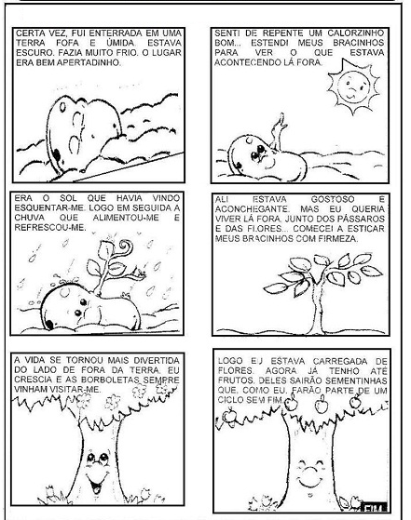
O QUE VOCÊ VAI  ESTUDAR: | SABERES E CONHECIMENTOS:  - Manipulação, exploração e organização de objetos.  - Características físicas, utilidades, propriedades, semelhanças e diferenças entre os objetos.  - Observação e experimentação.
PARA QUE  VAMOS  ESTUDAR ESSES  CONTEÚDOS? | CAMPO DE EXPERIÊNCIA: ESPAÇO, TEMPOS, QUANTIDADES, RELAÇÕES E TRANSFORMAÇÕES  (EI02ET01) Explorar e descrever semelhanças e diferenças entre as características e propriedades dos objetos (textura, massa, tamanha).  - Manipular objetos e brinquedos de materiais diversos, explorando suas características físicas e possibilidades: morder, chupar, produzir sons, apertar, encher, esvaziar, empilhar, afundar, flutuar, soprar, montar, construir, lançar, jogar etc.  - Observar e nomear alguns atributos dos objetos que exploram.  - Observar objetos produzidos em diferentes épocas e por diferentes grupos sociais a fim de perceber características dos mesmos.  - Manipular objetos e brinquedos explorando características, propriedades e possibilidades associativas (empilhar, rolar, transvasar, encaixar).  (EI02ET03) Compartilhar, com outras crianças, situações de cuidado de plantas e animais nos espaços da instituição e fora dela.  - Participar de experiências coletivas nas quais a curiosidade sobre as plantas e os animais seja instigada.
COMO VAMOS  ESTUDAR OS  CONTEÚDOS? | QUARTA-FEIRA 07/10/2020  Bolhas de sabão  Misture duas colheres de sopa de detergente em um copo de água. Mexa bem e com um canudinho assopre. Quanto mais devagar a criança assoprar, maior ficará a bolha de sabão.  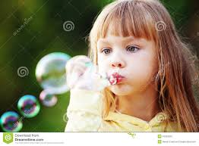  O objetivo é explorar e aprimorar a intensidade e o controle de movimento corporal e da respiração, estimular o trabalho coletivo e a curiosidade.
O QUE VOCÊ VAI  ESTUDAR: | SABERES E CONHECIMENTOS:  - Elementos da linguagem visual: texturas, cores, superfícies, volumes, espaços, formas etc.  - Identificação nominal.  - A língua portuguesa falada, suas diversas funções e usos sociais.  - Palavras e expressões da língua.  - Interpretação e compreensão de textos.  - Fatos da história narrada.
PARA QUE  VAMOS  ESTUDAR ESSES  CONTEÚDOS? | CAMPO DE EXPERIÊNCIA: ESCUTA, FALA, PENSAMENTO E IMAGINAÇÃO:  (EI02EF01) Dialogar com crianças e adultos, expressando seus desejos, necessidades, sentimentos e opiniões.  - Nomear objetos, pessoas, fotografias, gravuras.  - Expressar ideias e sentimentos respondendo e formulando perguntas, comunicando suas experiências, descrevendo lugares, pessoas e objetos com mediação para a organização do pensamento.  - Participar de variadas situações de comunicação utilizando diversas linguagens.  - Ampliar seu vocabulário por meio de músicas, narrativas, poemas, histórias, contos, parlendas, conversas e brincadeiras para desenvolver sua capacidade de comunicação.  (EI02EF04) Formular e responder perguntas sobre fatos da história narrada, identificando cenários, personagens e principais acontecimentos.  - Reconhecer cenários de diferentes histórias.  - ● Identificar personagens e/ou cenários e descrever suas características.  - Oralizar sobre fatos e acontecimentos da história ouvida.  ● Ordenar partes do texto segundo a sequencia da história.  ● Ordenar partes do texto segundo a sequencia da história apoiado por ilustrações.
COMO VAMOS  ESTUDAR OS  CONTEÚDOS? | QUINTA-FEIRA 08/10/2020  HISTÓRIA: A CESTA DA DONA MARICOTA  Em versos e rimas, os alimentos provocam uns aos outros, contando as vantagens nutritivas de se comer verduras, frutas e legumes.  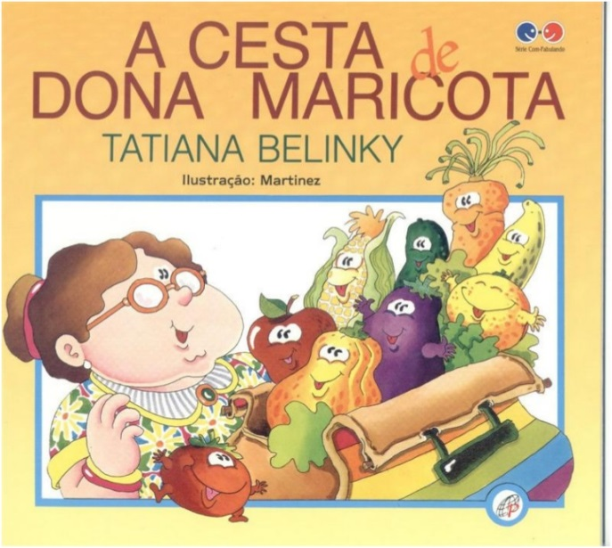  https://www.youtube.com/watch?v=tx5f8ppMLt4
O QUE VOCÊ VAI  ESTUDAR: | SABERES E CONHECIMENTOS:  - Órgãos do sentido e sensações.  - Observação e experimentação.  - Animais no ecossistema: cadeia alimentar.
PARA QUE  VAMOS  ESTUDAR ESSES  CONTEÚDOS? | CAMPO DE EXPERIÊNCIA: ESPAÇO, TEMPOS, QUANTIDADES, RELAÇÕES E TRANSFORMAÇÕES:  (EI02ET01) Explorar e descrever semelhanças e diferenças entre as características e propriedades dos objetos (textura, massa, tamanha).  - Manipular objetos e brinquedos de materiais diversos, explorando suas características físicas e possibilidades: morder, chupar, produzir sons, apertar, encher, esvaziar, empilhar, afundar, flutuar, soprar, montar, construir, lançar, jogar etc.  - Descrever objetos em situações de exploração ou em atividades de trios ou pequenos grupos, apontando suas características, semelhanças e diferenças.  - Observar e nomear alguns atributos dos objetos que exploram.  (EI02ET03) Compartilhar, com outras crianças, situações de cuidado de plantas e animais nos espaços da instituição e fora dela.  - Participar de experiências coletivas nas quais a curiosidade sobre as plantas e os animais seja instigada.  - Participar de situações de cuidado com o meio ambiente, preservação de plantas, cuidado com animais, separação de lixo, economia de água e outros.
COMO VAMOS  ESTUDAR OS  CONTEÚDOS? | SEXTA-FEIRA 09/10/2020 SALADA DE FRUTAS FRESCAS  A salada de frutas é multissensorial. Permite não só com que a criança possa aprimorar o paladar como também o tato, olfato e até mesmo os sons de cada mordida. Vamos aproveitar esse momento que estamos todos em casa para realizar essa deliciosa salada de frutas e aproveitar para saboreá-la.  